Egalité, qu’en penses-tu ?

Concours créatif

Modèle mème 6

Crée ton mème
Pour modifier le texte, sélectionne le texte d’exemple, supprime-le et rédige le tien à la place.
Si tu préfères créer ton mème à la main : sélectionne le texte, supprime-le et imprime le document. Tu pourras écrire ton texte au-dessus à gauche et au-dessous à droite de l’image.

[Texte 1 d’exemple à remplacer par ton texte. Tu peux ajuster la taille de la police d’écriture.]
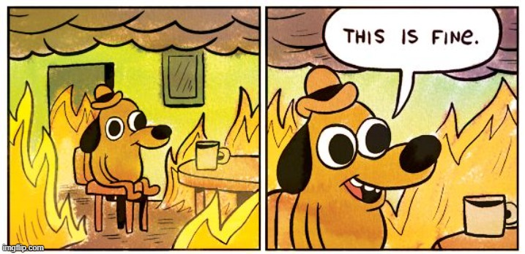
[Texte 2 d’exemple
à remplacer.]

